Հունվարի ֆլեշմոբի խնդիրների լուծումներ
Երրորդ մակարդակ
- Սալիկները միմյանց կից շարելու դեպքում՝ նվազագույնը քանի՞ 16x24 չափի ուղղանկյուն սալիկ է անհրաժեշտ քառակուսի կազմելու համար:
Հեշտ գտնելու համար, վերցնենք 16-ի և 24-ի ամենափոքր ընդհանուր բազմապատիկը` 48: Քիչ քանակությամբ սալիկներ վերցնելու համար, մեր քառակուսին կլինի 48x48 չափի: Կառուցենք այն`
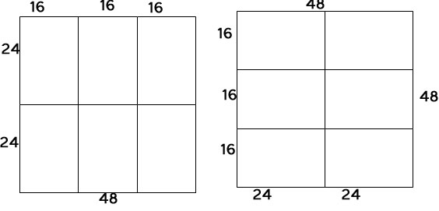
Ստացվում է ամենաքիչը 6 սալիկ:

Արմինե Սաֆարյան
Գտնենք այն ամենափոքր թիվը , որը բաժանվում է և՛ 16-ի, և՛ 24-ի ։
Վերլուծելով պարզ արտադրիչների․
16=2*2*2*2*1,
24=2*2*2*3*1, կստանանք՝ [16,24]=2*2*2*3=48
Այսպիսով ,քառակուսու կողմը կլինի 48 , որի մեջ 16x24 չափի ուղղանկյուն սալիկ կարող ենք դասավորվել 6 հատ։

Սյուզի Հակոբյան
Պատասխան` 6:
- Եթե 𝑥 + 2𝑦 − 𝑧 = 1 և 3𝑥 − 2𝑦 − 8𝑧 = −1, ինչի՞ է հավասար x-ի և z-ի հարաբերությունը։
Առաջին հավասարումից գտնենք 2y-ը և տեղադրենք երկրորդ հավասարման մեջ:
$$x + 2y - z = 1 => 2y=1+z-x$$
$$տեղադրելով երկրորդի մեջ կստանանք$$
$$3x-\left(1+z-x\right)-8z=-1 => 3x-1-z+x-8z=-1 => 4x-9z=0 => 4x=9z$$
Որտեղից էլ՝ $\frac{x}{z}=\frac{9}{4}$:
Թաթուլ Շանհազարյան
Գումարենք հավասարումների աջ և ձախ մասերը՝
(𝑥 + 2𝑦 − 𝑧) + (3𝑥 − 2𝑦 − 8𝑧) = −1+1
Կատարելով նման անդամների միացում կունենանք՝
4x - 9𝑧 = 0 => 4x = 9𝑧
Այստեղից կստանանաք՝ x/𝑧 = 9/4
Մենուա Հարությունյան
Պատասխան` 9/4:
- 1-ից 100 այն ամբողջ թվերը, որոնց քառակուսիները վերջանում են 1 թվանշանով, կազմում են a%, իսկ 1-ից 200 այն ամբողջ թվերը, որոնց քառակուսիները վերջանում են 1 թվանշանով, կազմում են b%: Գտնել a-ի և b-ի տարբերությունը։

1-ով վերջանում են այն թվերի քառակուսիները, որոնք վերջանում են 1-ով կամ 9-ով: 1-100-ը կա 100 հատ թիվ, որից 20 հատ նշված պայմանին բավարարող թիվ, որը կազմում է a%=20%: Նմանաբար՝ 1-200-ը կա 200 հատ թիվ, որից 40 հատ նշված պայմանին բավարարող թիվ, որը կազմում է b%=20%: Հետևաբար a-b=20-20=0:
Ելենա Օհանյան
1-ից հարյուրն ընկած թվերը, որոնց քառակուսիները վերջանում են 1-ով 20-ն են (որպեսզի թվի քառակուսին վերջանա 1-ով այն պետք է լինի 1 կամ 9, կամ վերջանա այդ թվերով, այդպիսի թվերը 2*10=20 հատ են ),որոնք ընդհանուրի 20/ 100 մասն են կազմում կամ 20%-ը։ Նմանապես հաշվենք 1-200-ն ընկած թվերը․ դրանք 40-ն են, որոնք կազմում են ընդհանուրի մասը 40/200 կամ 20%։
Այսպիսով, a և b թվերի տարբերությունը կլինի 0 (a=b):
Լուսինե Ներսեսյան
Պատասխան` 0:
- Ի՞նչ թվանշանով է վերջանում 3⁴⁷+5⁴³+2¹² գումարը։
Եթե դիտարկենք 3¹=3 վերջանում է 3-ով, 3²=9 վերջանում է 9-ով, 3³=27 վերջանում է 7, 3⁴=81 վերջանում է 1-ով և նույն սկզբունքը կրկնվում է, հետևաբաև 3⁴⁷-ը կվերջանա 7-ով:
5-ի ցանկացած աստիճան վերջանում է 5-ով:
Նույն էլ դիտենք 2-ի համար: 2¹=2 վերջանում է 2-ով, 2²=4 վերջանում է 4-ով, 2³=8 վերջանում է 8-ով, 2⁴=16 վերջանում է 6-ով և նույն սկզբունը կրկնվում է, հետևաբաև 2¹⁶ կվերջանա 6-ով:
7+5+6=18, գումարը վերջանում է 8 թվանշանով:
Արմինե Սաֆարյան
Պետք է պարզել նախապես, թե նշված թվերը տվյալ աստիճանը բարձրացնելիս ինչ թվանշանով կվերջանա ստացված թիվը։ Հերթով դիտարկենք այդ թվերը։
$$3^{47}=3^{44+3}={\left(3^{4}\right)}^{11}*3^{3}={81}^{11}*27$$
81-ը ցանկացած աստիճան բարջրացնելիս, ստացված թիվը կվերջանա 1-ով, իսկ եթե բազմապատկենք 27-ով, ստացված թիվը կվերջանա 7-ով։
$5^{43}$-ը՝ 5-ը ցանկացած աստիճան բարձրացնելիս, ստացված թիվը կվերջանա 5-ով։
Իսկ${ 2}^{12}=4096$, այսինքն վերջանում է 6-ով։
Ուրեմն , եթե այս երեք թվանշանները գումարենք, կստանանք պահանջվող գումարի վերջին թվանշանը՝ 7+5+6=18, կվերջանա 8-ով։
Զարինե Փանյան
Պատասխան` 8-ով:

- 4 ուսանող հանգանակություն է կատարել բարեգործական այցի համար, և նրանց հանգանակած գումարի միջին թվաբանականը կազմել է $20: Ոչ մի ուսանող $25-ից ավել չի հանգանակել: Որքա՞ն է մեկ ուսանողի հանգանակած նվազագույն գումարը:
Որպեսզի միջին թվաբանականը լինի 20$, ապա նրանց հավքագրած գումարը պետք է լինի 20 x 4 = 80$:
Ես մտածել եմ հետևյալ կերպ: Քանի որ, ամենաշատը մեկ ուսանողը կարող է հանգանակել 25 $, որպեսզի ստանանք մեկ ուսանողի հանգանակած նվազագույն գումարը, ապա 80 - 3 x 25 = 5$
Սմբատ Պետրոսյան
Նախ կվերհիշենք ինչ էր նշանակում թվի միջին թվաբանականը և ինչպես ենք գտնում թվի միջին թվաբանականը։ Ապա կկատարենք նշանակումներ։ 4 ուսանողների հանգանակած գումարները կնշանակենք՝ a, b, c, d տառերով։ Համաձայն խնդիրի պայմանի նրանց հանգանակած գումարի միջին թվաբանականը կլինի $20։
$$\frac{a+b+c+d}{4}=\$20$$
$$a, b, c, d≤\$25$$
Տեսնում ենք, որ 4 ուսանողների հանգանակած գումարները կկազմեն $\$80$՝
$$\frac{a+b+c+d}{4}=20 հետևում է a+b+c+d=80$$
Նկատենք, որ $\$25$ կարող են հանգանակել 4 ուսանողներից 3-ը՝ $25∙3=75$ իսկ վերջին ուսանողը կհանգանակի՝ $80-75=5$։
Անի Միրզոյան
Պատասխան` 5$:
- Երկու թվերի տարբերությունը 11 է: Գտեք այդ թվերը, եթե դրանց քառակուսիների տարբերությունը ևս 11 է։
Խնդիրը հեշտությամբ լուծվում է համակարգի միջոցով։ Դիցուք այդ թվերն են x և y-ը․
$\left\{\begin{aligned}x- y = 11 \\ x^{2 }-y^{2}=11\end{aligned}\right.$
(x-y)(x+y) = 11
(x+y) = 1
$\left\{\begin{aligned}x- y = 11 \\ x+ y=1\end{aligned}\right.$ ; x=6, y= -5
Հասմիկ Իսրայելյան
Լյովա Սարգսյան
Պատասխան` 6, -5:
- Գտնել 20,10,0,-10․․․ հաջորդականության 25-րդ անդամի թվանշանների գումարը։
20,10,0,-10… նվազող թվաբանական պրոգրեսիա է , d= -10, գտնենք 25-րդ անդամը:
a_{n}= a₁+(n-1)d
a₂₅=20+(25-1)(-10)= 20+(-240)= -220
Թվանշանների գումարը կլինի 2+2+0=4:
Արմինե Սաֆարյան
Սովորողները կնկատեն հետևյալ օրինաչափությունը՝
1-ին անդամ՝ 20
2-րդ անդամ՝ 10=20-1‧10=20-(2-1)‧10
3-րդ անդամ՝ 0= 20-2‧10=20-(3-1)‧10

4-րդ անդամ՝ -10=20-3‧10=20-(4-1)‧10

………………………………
25-րդ անդամ՝ 20-(25-1)‧10=20-24‧10=20-240=-220, որի թվանշանների գումարը՝ 2+2+0=4
Այն սովորողները ովքեր գիտեն թվաբանական պրոգրեսիա, ապա նրա 25-րդ անդամը կգտնեն հետևյալ կերպ՝
a₂₅=20+(25-1)‧(-10)=20-240=-220, որի թվանշանների գումարը՝ 2+2+0=4 է։
d=10-20=-10
Գրետա Բակունց
Պատասխան` 4:

- Քաղաքի բնակչությունը 1986 թ․ աճել է 8%-ով, 1987 թ․՝ 10%-ով, իսկ 1988 թ․՝ 11%-ով։ Գտեք քաղաքի բնակչության թիվը 1986թ․-ի սկզբին, եթե 1988թ․-ի վերջին 1582416 է։
Պարզենք , թե 1987 թ-ի վերջին ինչքան է եղել բնակչությունը՝ աճել էր 11 տոկոսով
Նշանակենք x-ով այդ ժամանակ եղած բնակչության թիվը՝
$x+\frac{x⋅11}{100}=1$582416
$\frac{111x}{100}=1$582416
x = $\frac{100⋅1582416}{111}$=1,425,600
Պարզենք , թե 1986 թ-ի վերջին ինչքան է եղել բնակչությունը՝աճել էր 10 տոկոսով
Նշանակենք y-ով այդ ժամանակ եղած բնակչության թիվը՝
$y+\frac{y⋅10}{100}=1$425600
$\frac{110y}{100}=1$425600
y = $\frac{100⋅1425600}{110}$=1,296,000
Պարզենք , թե 1985 թ-ի վերջին կամ նույնն է, թե 1986 թ-ի սկզբին ինչքան է եղել բնակչությունը՝աճել էր 8 տոկոսով
Նշանակենք z-ով այդ ժամանակ եղած բնակչության թիվը՝
$z+\frac{z⋅8}{100}=1$296000
$\frac{108z}{100}=1$296000
z = $\frac{100⋅1296000}{108}$=1,200,000
Արշակ Մարտիրոսյան
Եթե սովորողը քաղաքի բնակչության թիվը 1986թ․-ի սկզբին նշանակի x-ով, ապա 8%-ով աճելուց հետո բնակչության թիվը կդառնա x+$\frac{8}{100}x=\frac{108}{100}x=\frac{27}{25}x$
Քանի որ 1987 թ․-ի աճեց 10%-ով, ապա բնակչության թիվը կդառնա`
$\frac{27}{25}x+\frac{10}{100}$ ‧ $\frac{27}{25}x=\frac{27}{25}x+\frac{1}{10}$ ‧ $\frac{27}{25}x=\frac{27}{25}x+\frac{27}{250}x=\frac{297}{250}$x
Քանի որ 1988 թ․-ին աճեց 11%-ով, ապա բնակչության թիվը կդառնա՝
$\frac{297}{250}$x+$\frac{11}{100}$ ‧$\frac{297}{250}$x=$\frac{32967}{25000}$x:
Քանի որ 1988թ․-ի վերջին 1582416 է, ապա $\frac{32967}{25000}$x=1582416:
X=1582416x25000:32967=1200000
Գրետա Բակունց
Կազմենք աղյուսակ, որում լրացնենք խնդրի տվյալները և վերջից գալով լրացնենք ամբողջ աղյուսակը:
տարեթիվ | Տոկոսային աճ | Բնակչություն սկզբում | Բնակճություն վերջում
1986 | 8 | 1200000 | 1296000
1987 | 10 | 1296000 | 1425600
1988 | 11 | 1425600 | 1582416
Գևորգ Հակոբյան
Պատասխան` 1200000:
- Ինչ մնացորդ կստացվի, եթե 2²⁰¹⁹-ը բաժանենք տասի:
2¹=2 2⁵= 32
2²=4 2⁶=64
2³=8 2⁷=128
2⁴=16 2⁸=256
Քանի որ ինչպես նկատեցինք յուրաքանչյուր 4 աստիճանը մեկ թվերի միավոր թվանշանը կրկնվում է (2,4,8,6,2,4,8,6) => 2020: 4 =505 բաժանվում է առանց մնացորդ => 2020-ում ավարտում ենք թիվը 6 նիշով (միավոր թվանշան ): Գնանք մեկ հատ հետ 2019 => թիվը կավարտվի 8 միավոր թվանշանով => եթե բաժանենք 10-ի , կունենանք 8 մնացորդ:
Լյովա Սարգսյան
Պատասխան` 8:
- $\sqrt{3}$ կողմով քառակուսու յուրաքանչյուր կողմի վրա կառուցված է հավասարակողմ եռանկյուն։ Գտեք այդ եռանկյունների բարձրությունների արտադրյալը։
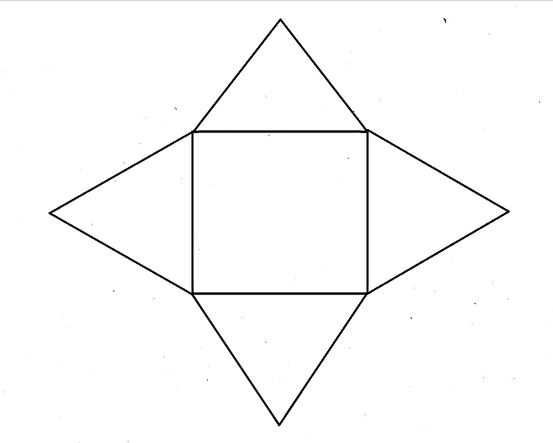
Գծագիրը կլինի այսպես

Նշանակենք տառեր և տանենք եռանկյուններից մեկի բարձրությունը
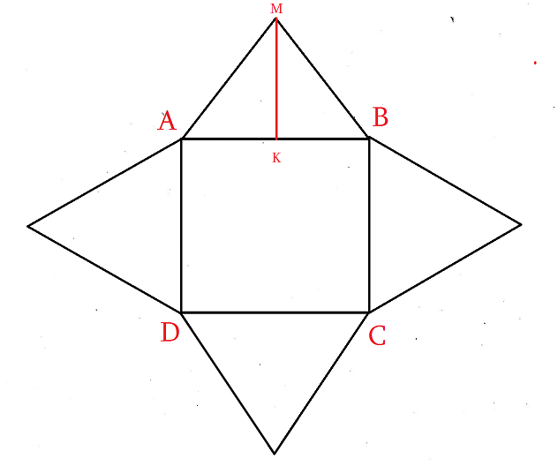

Դիտարյենք. AMB հավասարակողմ (կանոնավոր) եռանկյունը:
$MK= \sqrt{3^{2 }}- \sqrt{\frac{3^{2}}{2^{2}}}$
MK=3-3/2=3/2
Բոլոր եռանկյունների բարձրությունների արտադրյալը կլինի
3/2 * 3/2 * 3/2*3/2 = 81/16
Մտածեցի, որ կարող է լինել նաև մի տարբերակ, երբ եռնկայունները կառուցված լինեն ներսում, բայց դրանից պատասխանը չի փոխվի, որովհետև յուրաքանչյուր կողմի վրա միայն մեկ եռանկյուն պետք է կառուցենք:
Սմբատ Պետրոսյան
Կառուցենք խնդիրի տվյալներին համապատասխան պատկերը․

Խնդիրը լուծելու համար օգտվում ենք Պյութագորասի թեորեմից։ Համաձայն այդ թեորեմի․ ուղղանկյուն եռանկյան ներքնաձիգի քառակուսին հավասար է էջերի քառակուսիների գումարին։
$$c^{2}=a^{2}+b^{2}$$
$$c=\sqrt{3},c^{2}=3$$
$$b=\frac{√3}{2}, b^{2}=\frac{3}{4}$$
$$a^{2}=3-\frac{3}{4}=\frac{9}{4}, a=\frac{3}{2}$$
$$\frac{3}{2}∙\frac{3}{2}∙\frac{3}{2}∙\frac{3}{2}=\frac{81}{16}$$
Անի Միրզոյան
Պատասխան՝ $\frac{81}{16}$

